附件1：
运动会部分比赛项目介绍
一、趣味项目
（一）个人项目
1.转圈点射
足球放在点球点（距球门大概20米），参赛者在禁区外右手绕过左手捏住鼻子，左手指地转十圈，然后到点球点射门，参赛者越过禁区线时开始计时，每人三次机会（未射入门则视为该次机会已使用且该次成绩无效），三次取最短时间为最终成绩。每班至少男生1人，女生1人。
2.八仙过海
赛距 20 米，比赛开始前，放三块泡棉砖于起点线，参赛选手两脚踩在两块泡棉砖上。比赛开始后，在脚不落地的情况下参赛选手可采取任何可行的方式利用这三块泡棉砖前进，过程中脚不得落地，落地一次罚 2 秒。到达终点用时最短者获胜。每班至少2人。
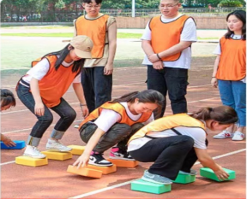
3.螃蟹赛跑
参赛选手左臂、右臂、双腿各夹一气球，在球不掉落的前提下尽快到达50米终点，用时少者为胜。每班至少2人。

（二）集体项目
1.蜈蚣竞走
每班出一支队伍，由3名男生、2名女生组成。每支队伍按照男女交替的顺序站在木板鞋上。赛道设置为50米。每次比赛同时有三支队伍进行竞争，每支队伍在听到发号令后开始前进，前进过程中，运动员的脚不能离开器材。抵达终点用时短者名次列前。
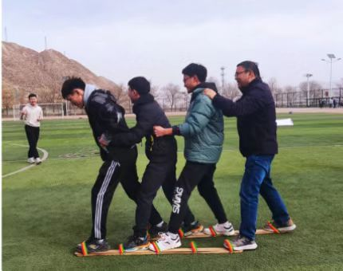
2.跳绳接龙比赛
每班各出一支队伍，每支队伍10人，男女各5人。男女各一人摇绳，摇绳人地点固定，相距6米，其余男女各4人从指定起点出发，跳过后，绕过另一个摇绳人“8”字行进，进行接龙，行进间必须绕过摇绳人，比赛时间3分钟，每跳过一个人记作1次，各支队伍次数多者名次列前。

3.50米往返插旗拔旗
每班各出一支队伍，每个队伍6人，男女各3人。比赛场地距离50米，沿途依次摆放5个空瓶，选手从起点处手持5面小旗起跑，依次将手中小旗插入瓶中（每瓶插一面旗），绕过标志物返回途中，将瓶中小旗依次拔起，最后冲过终点，各支队伍用时少者为优胜。整个过程如果瓶倒必须扶起，不扶起者按违例处理，取消资格。
4.同心追梦
每班各出一支队伍，每个队伍8人，不限男女。规则及方法同绕杆跑，参赛运动员成一横队，用双手共同扶住一根中粗长竹竿，从起点出发，绕过3个标志筒作S形路线的50米跑，然后再返回重复一次。路线和方向正确，先跑完全程，用时最少的队为名次列前。（跑的过程中，队员的双手不得脱离竹竿；不慎摔倒可爬起继续；不得跑到他队的跑道上去。）绕杆的间隔距离为1.5米，共设5个标志杆。
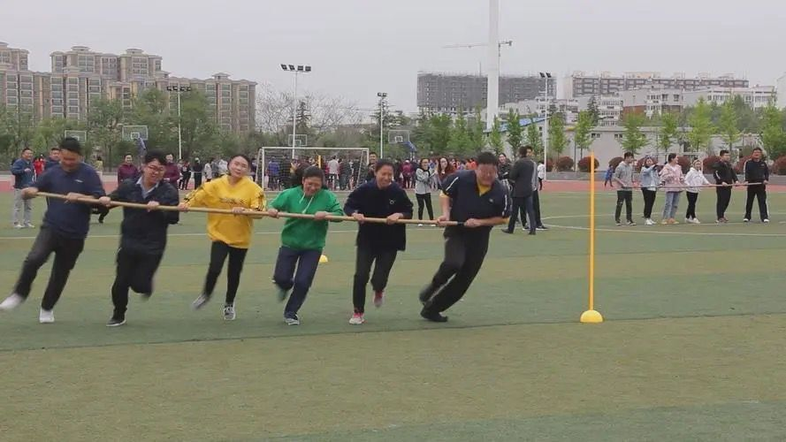

5.旱地龙舟赛
每班各出一支队伍，每支队伍6人，男女各3人，队员骑在比赛器材上，双手把住固定把手立于起跑线后。各组选手骑在“充气毛毛虫型”道具上行进，赛道60米，道具最先冲过终点用时少者获胜。
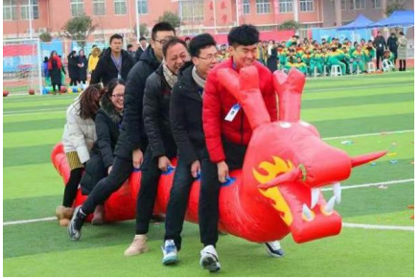
二、全体娱乐项目
师生趣味拔河
将所有报名的同学与老师随机分配为两队，在规定的赛道以规定的绳索进行比赛，先超过标志物的队伍为失败方，采用三局两胜制。
三、亲子项目
1.我是小库里
家长和小朋友面对面站在规定位置（相距6米），游戏开始后小朋友将6只沙包分别扔向家长，家长用手中的盒子接住沙包。最终根据接到沙包的数量进行名次划定，数量最多者获胜。
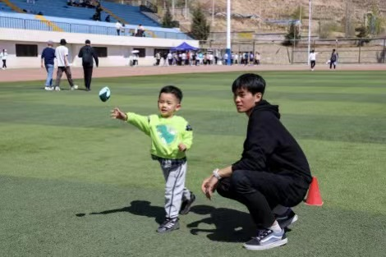
2.袋鼠接力
两个家庭一组（两个大人，两个小朋友），每组分开站在赛道（相距25米）两侧，小朋友面对家长，双手抱住家长的脖子，双腿勾住家长的腰，家长双手不能碰小朋友，快速跑到对面把接力棒传递给后一位家长队友，回到起点，用时最短者获胜。
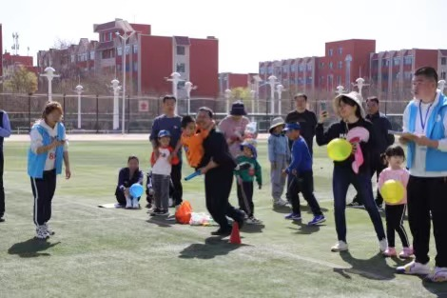
3.齐心协力
家长和小朋友套在同一个呼啦圈中，小朋友在前，家长在后，进行一次折返跑。赛道长度为25米，折返点设有标志，家长和小朋友必须完全绕过标志，用时最短者获胜。
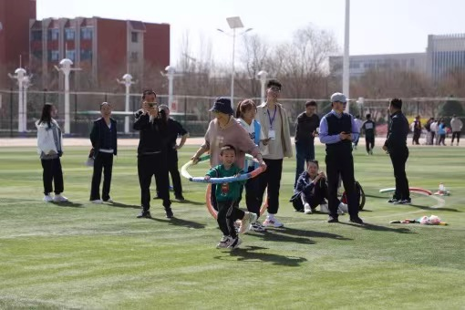
4.夹球跑
小朋友从起点出发，左臂、右臂各夹一个气球，跑向赛道终点的家长。将气球传递给家长后，家长需将一个气球夹在双腿间返回起点。赛道设置为25米，用时最短者获胜。

